关于公租房保障需求情况调查的通知

校机关各处、室、中心、直属单位，各学院、直属系、教学研究部（所）：

根据《广东省教育厅办公室关于开展广州地区高等学校公租房保障需求情况调查的通知》（粤教后勤办函〔2018〕56号）文件精神，现对我校青年教职工的公租房需求情况进行调研。请于2019年1月15日（星期二）前，扫码填写调查问卷报至我处公房小组进行统计。如有疑问请尽快联系我们，联系人：庄玫玫、练文泽，联系电话：020-87211560。

特此通知。

附件：1.广州市公共租赁住房准入条件（扫描件）

2.公租房保障需求情况调查（个人）问卷二维码

总务处

2019年1月4日

附件1 广州市公共租赁住房准入条件（扫描件）

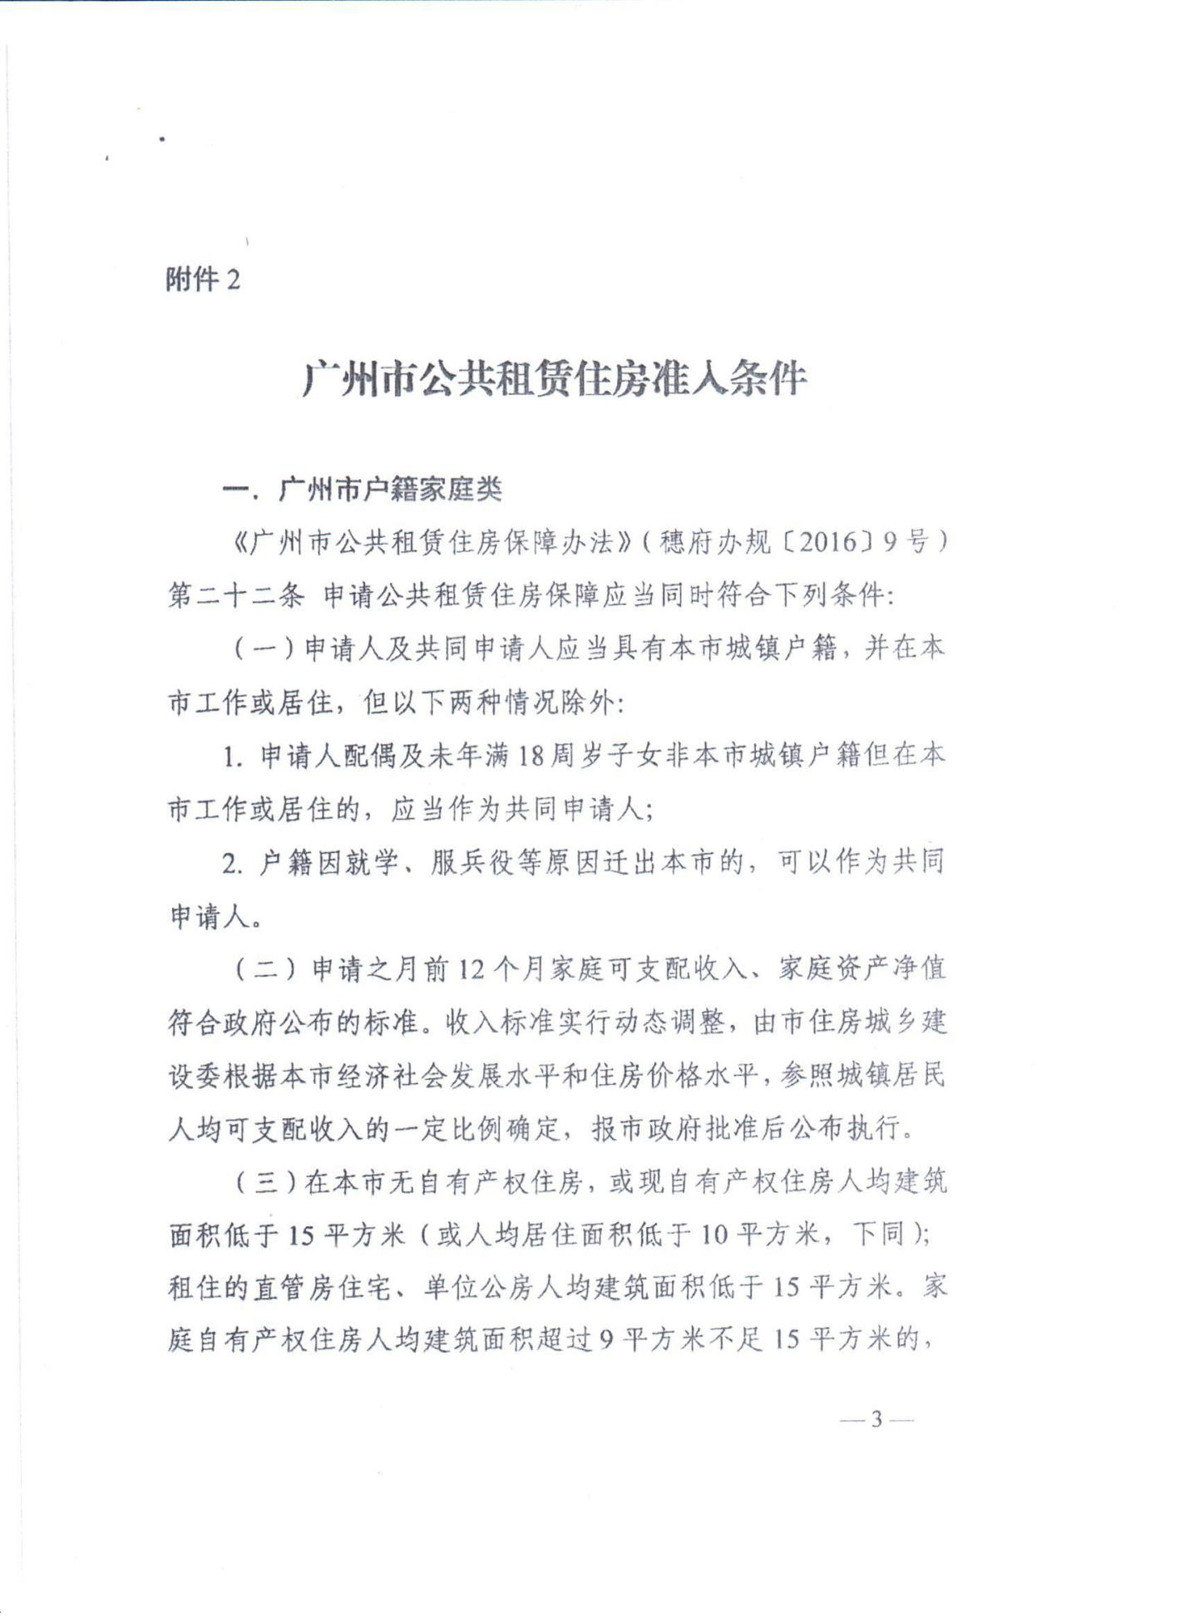

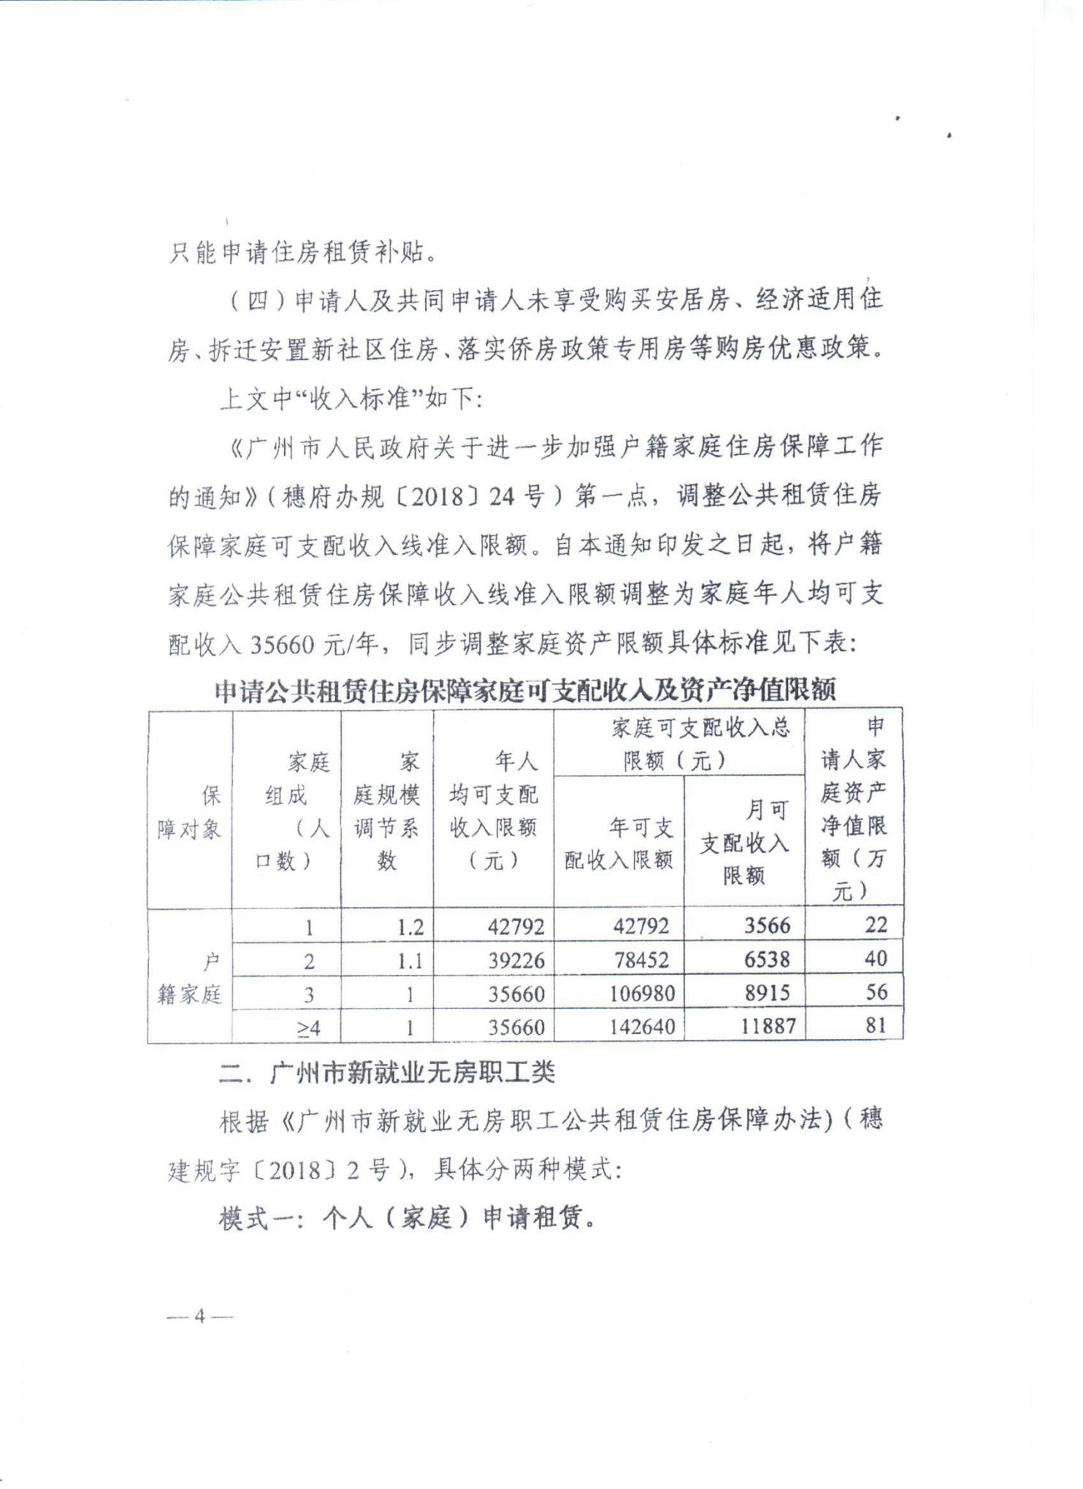

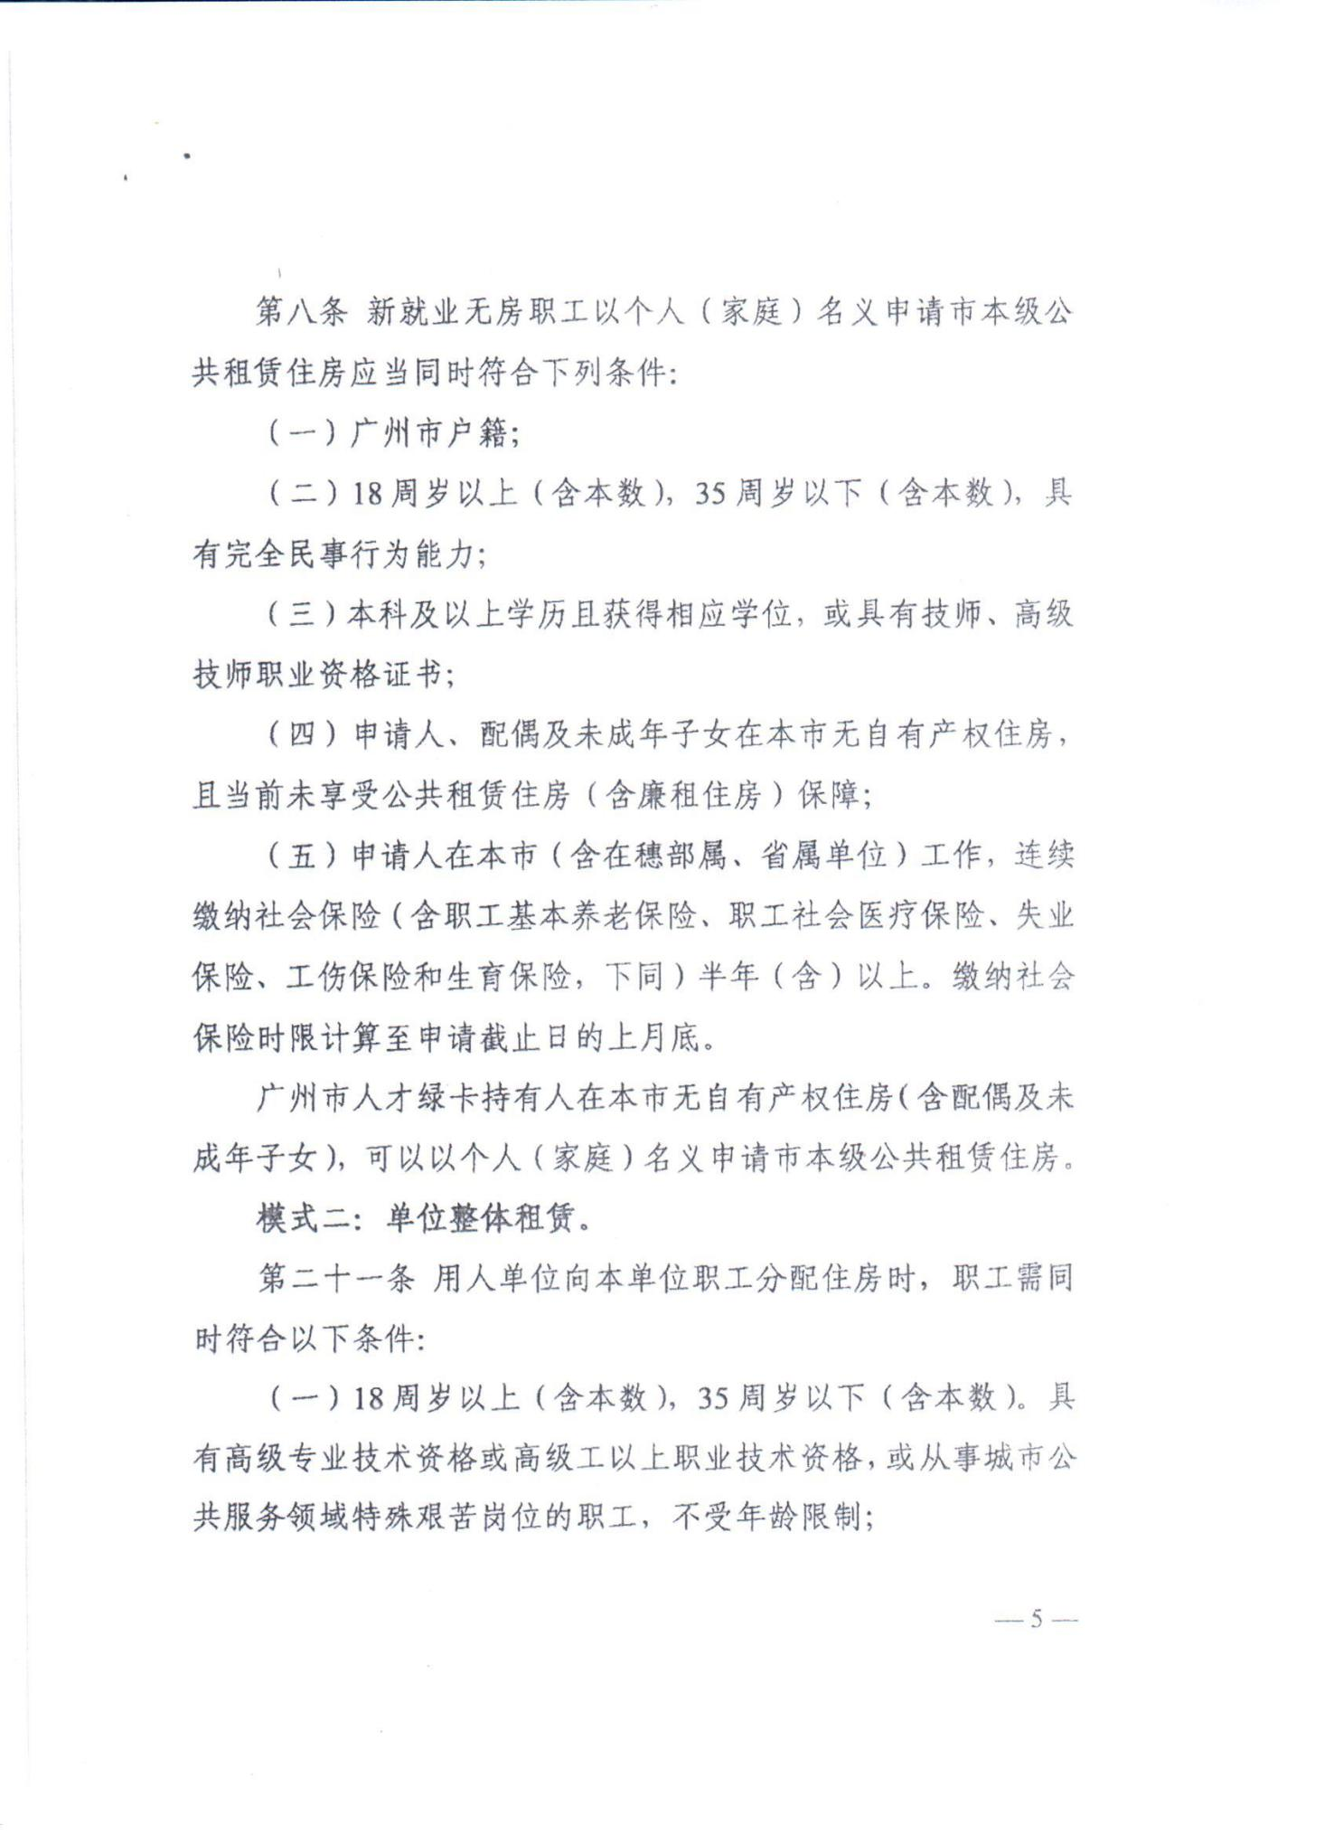

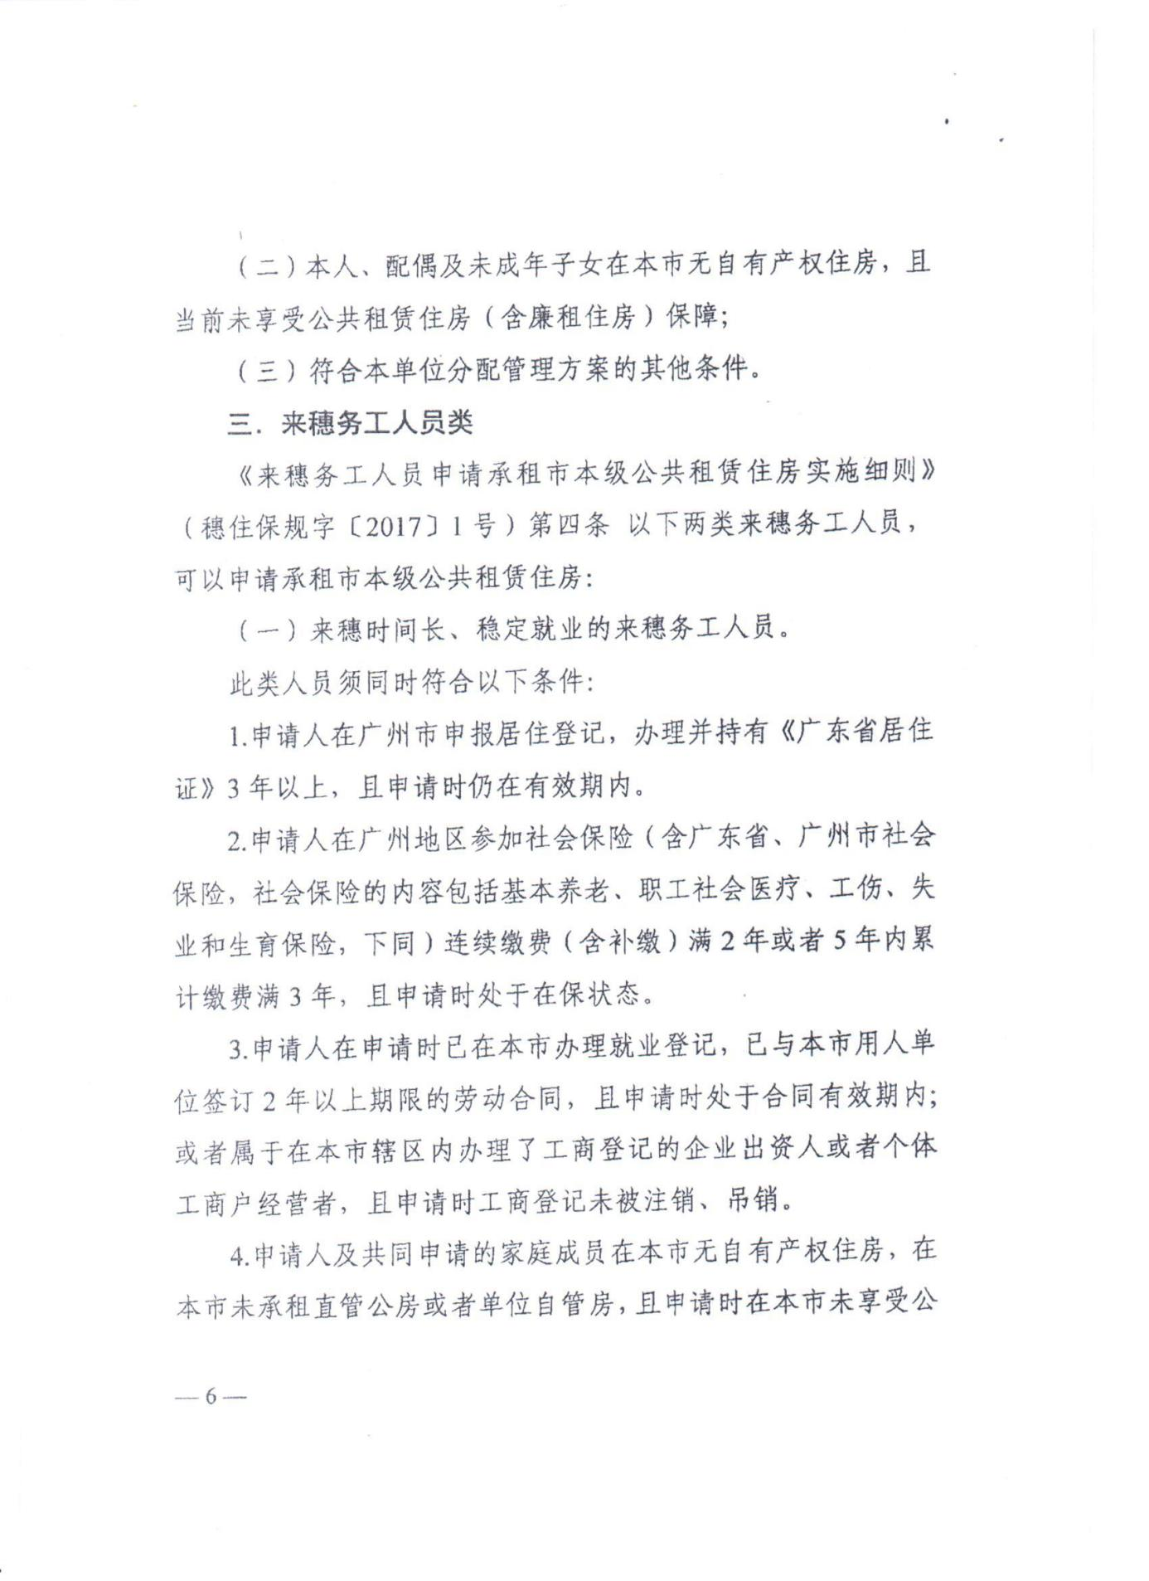

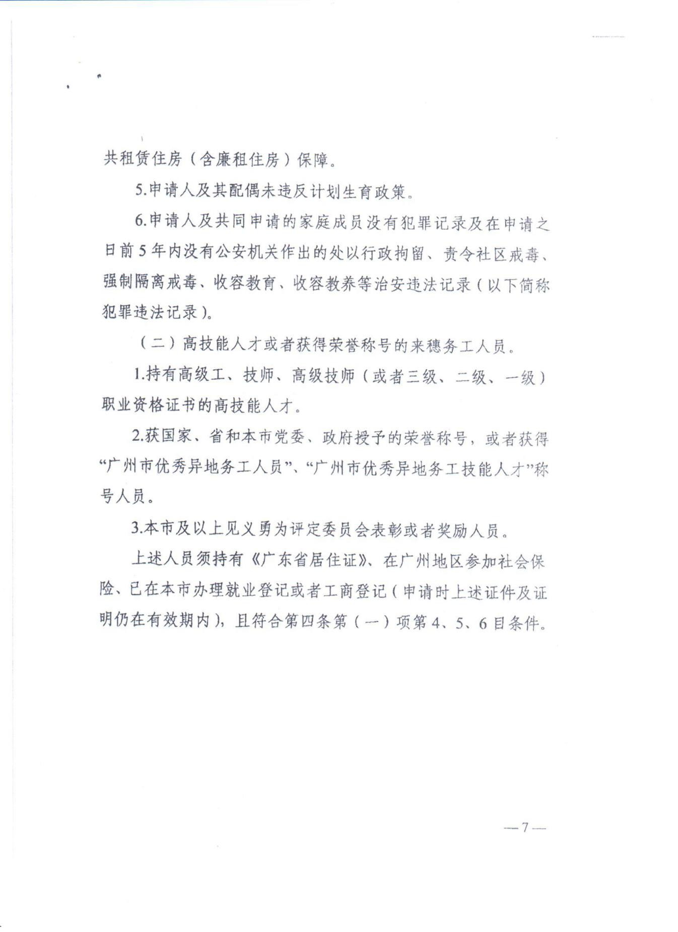

附件2 公租房保障需求调查（个人）问卷二维码

